# 登录TJ-SC信息以及初始账号密码

感谢您购买TJ-SC！

TJ-SC平台的初始账号密码如下

组件①：TJ-SC

系统管理员账号：admin 密码：******

功能作用：用于维护平台底层环境，如license、plugins、漏洞仓库、添加scanner等。

安全管理员账号：scan 密码：******

功能作用：用于创建扫描任务、分析漏洞情报、报告、告警等。

组件②：Nessus

系统管理员账号：admin 密码：******

功能作用：扫描器引擎的配置管理。

# 登录TJ-SC界面

通过浏览器访问https://<TJ-SC IP地址>即可，如下图

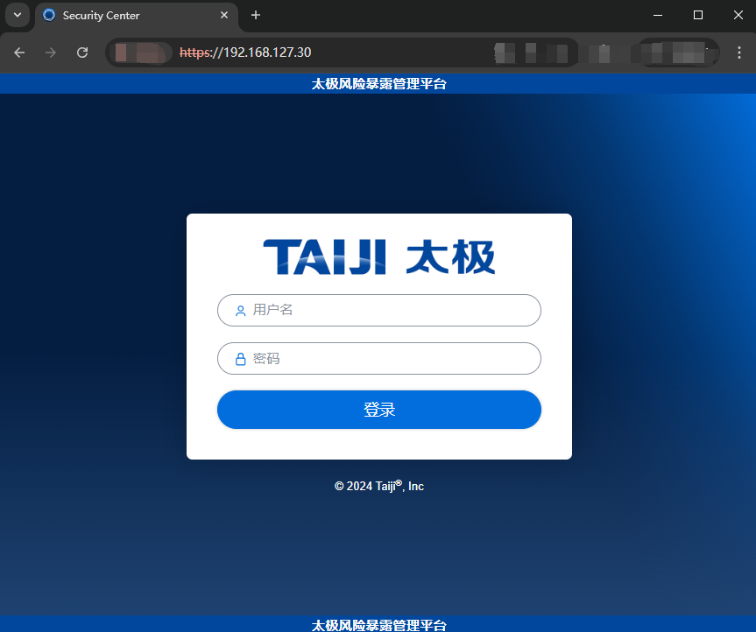

# 激活TJ-SC

使用admin账号登录后，自动进入License配置页面，上传许可Key文件以及激活码进行激活。

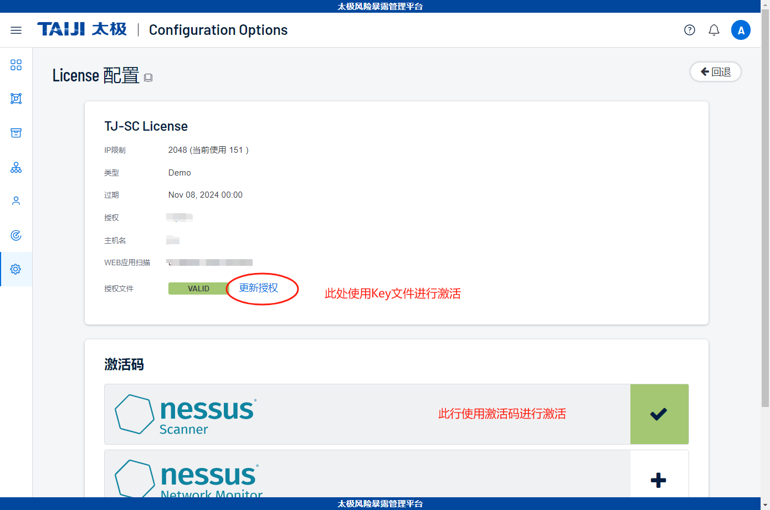

激活码的在线激活需要TJ-SC允许访问互联网。

# 服务的启停命令

启动TJ-SC服务

systemctl start SecurityCenter

停止TJ-SC服务

Systemctl stop SecurityCenter

启动nessus引擎服务

systemctl start nessusd

停止nessus引擎服务

Systemctl stop nessusd